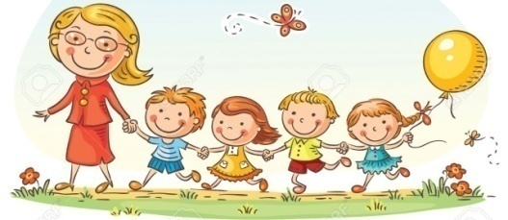
LISTA DE ÚTILES 2021
EDUCACIÓN PARVULARIA
KINDER

4 Cuadernos College 100 hojas Forrados 1 ROJO, 1 AZUL, 1 AMARILLO y 1 NARANJA. (ROTULADO CON NOMBRE DEL ESTUDIANTE.)
1 Lápiz grafito, 1 goma y 1 sacapuntas.
1 Pincel N°6 y pañito.
1 Paquete de plastilina (12 colores)
1 Caja de témpera de 12 colores.
1 Caja de lápices grandes de colores (12 colores)
1 Estuche de plumones 12 colores.
2 Sobres de papel lustre
1 bolsita con lanas de colores
1 Estuche que contenga lápiz grafito, lápices de colores, goma de borrar, sacapuntas, pegamento en barra, tijera,
1 Tijera punta redonda
2 Pegamentos en barra.
1Carpeta cartulina colores
1 Carpeta goma eva escarchada
1 Carpeta goma eva normal
1 Cinta de embalaje trasparente.
1Aguja punta roma
1 Carpeta de papel entretenido
1 Carpeta de papel crepé
1 Pliego cartulina de color
1 Paquete de palitos baja lengua de colores
50 hojas de oficio color
1 Cinta masking
1 Carpeta con acoclip plastificada
1 caja de plástico chica 6 ltrs

Señor/a Apoderado/a, los materiales deben venir durante todo el año marcados con el nombre y apellido del /la estudiante, forrados o con funda según corresponda

